В Москве капитально отремонтировали 1700 жилых домов. Среди них - 90 жилых домов-памятников
22.12.2022
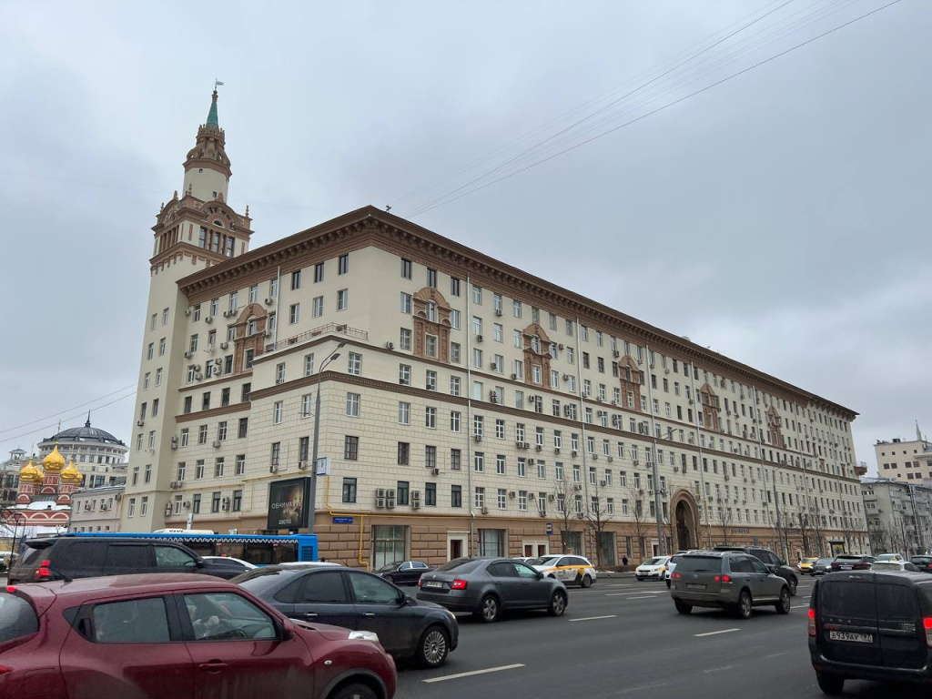
В планах 2022 года было проведение работ на 1,7 тыс. домов. Все работы выполнены в рамках сезонности. На период новогодних праздников для удобства жителей переходящие объекты будут законсервированы. Всего в рамках программы обновлено 90 жилых домов-памятников, проведена реставрация 17 из них. "Четырнадцать из 17 [полностью] выполнены в 2022 году. В их числе доходный дом Воейковых на Волхонке и знаменитый дом Жолтовского на Смоленской площади. Дом Жолтовского был самым сложным из выполненных ФКР объектов 2022 года, одновременно с тем - самым интересным. Это была беспрецедентная по масштабам реставрация фасада. Сложнейшие архитектурные элементы были восстановлены и дофрагментованы в надлежащий срок. Над этим трудилось колоссальное число мастеров. В 2023 году темпы капитального ремонта останутся такими же, как и прежде. "Программа стабильна и сбалансирована. При этом важно, что в вопросе реставрации жилых домов-памятников темпы будут даже усилены: мы приведем в порядок 90 объектов культурного наследия, в 19 из которых запланированы реставрационные работы. И да, среди этих 19 домов бриллиант - это жилые корпуса высотки на Красных Воротах. Работа предстоит масштабная, интересная и сложная.

Адрес страницы: http://fond.mos.ru/presscenter/news/detail/11308622.html
Фонд капитального ремонта города Москвы

